

课 程 实 验 报 告

课 程 名 称 |  | 汇 编 语 言 程 序 设 计
实 验 名 称 |  | 实 验 一
学生所在院（系） |  | 计 算 机 科 学 与 技 术 学 院
学 号 |  | 190110509
学 生 姓 名 |  | 王铭
上 交 日 期 |  | 2020/11/26
指 导 老 师 |  | 裴 文 杰

目 录

1. 问题描述（将题目转换为计算机问题进行描述） 1
2. 解决方案（包括程序具体设计和流程图） 1
3. 具体实现（源代码和程序调试步骤、程序运行截图） 2
4. 总结（实验中遇到的问题和收获） 2

问题描述（将题目转换为计算机问题进行描述）
计算(x + y - 240) / z的值，即先计算x + y的值，再计算x + y – 240的值，最后计算(x + y - 240) / z的值，并将商和余数分别保存到w、v寄存器当中。

解决方案（包括程序具体设计和流程图）
程序具体设计：
在数据段定义x、y、z的值，为商和余数w、v预留一个字节的空间。在代码段中，执行计算x + y的值，再计算x + y – 240的值，最后计算(x + y - 240) / z的值，并将商和余数分别保存到w、v当中。
流程图：
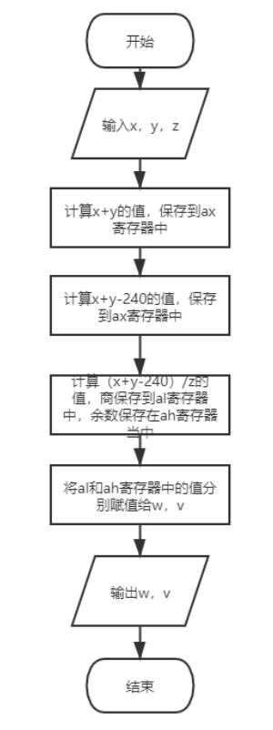

图1-流程图

具体实现
源代码：
data SEGMENT
X DB 56
Y DB 8
Z DB 5
W DB ?
V DB ?
data ENDS
CODE SEGMENT
assume ds:data,cs:CODE
START:
MOV bx,data
MOV ds,bx
MOV al,X
MOV bl,Y
IMUL bl ;(AX)<-x * y
SUB ax,240 ;(AX)<-x * y - 240
MOV bl,Z
IDIV bl ;(AX)<-(x * y - 240) / z
MOV W,al ;W <- 商
MOV V,ah ;V <- 余数
CODE ENDS
END START
程序调试步骤：
用masm指令对asm文件汇编，生成obj文件，再用link指令生成exe文件。
对生成的exe文件进行debug，用-t指令单步执行，执行完后用-d 地址 查看程序运行结果
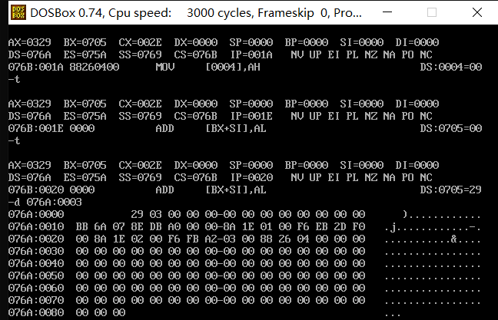
图2-程序运行结果截图

总结（实验中遇到的问题和收获）
遇到的问题：
在使用DOSBox的debug功能时，不熟悉用-d查看具体地址存储的值的操作。
收获：
本次实验是汇编实验的第一次上机尝试，通过这次实验，我学习到了DOSBox的执行、调试方法，将所学到的理论知识应用到了实践。

